**МИНИСТЕРСТВО ОБРАЗОВАНИЯ РЕСПУБЛИКИ БЕЛАРУСЬ**

**БЕЛОРУССКИЙ ГОСУДАРСТВЕННЫЙ УНИВЕРСИТЕТ**

**ФАКУЛЬТЕТ ПРИКЛАДНОЙ МАТЕМАТИКИ И ИНФОРМАТИКИ**

**Кафедра многопроцессорных систем и сетей**

**РЕАЛИЗАЦИЯ МОБИЛЬНОГО ПРИЛОЖЕНИЯ С ИСПОЛЬЗОВАНИЕМ ТЕХНОЛОГИИ VR**

Курсовой проект

Бондаревой Дарьи Геннадьевны

студентки 3 курса 1 группы

Научный руководитель:

ассистент кафедры МСС

Гусейнова Анастасия Сергеевна

Минск, 2018

**СОДЕРЖАНИЕ**

**ГЛАВА 1. О ТЕХНОЛОГИИ ВИРТУАЛЬНОЙ РЕАЛЬНОСТИ**

1.1) Понятие виртуальной реальности

1.2) Использование ВР-технологий в настоящее время

1.3) Виртуальная реальность в образовании

**ГЛАВА 2. ПОСТАНОВКА ЗАДАЧИ, АКТУАЛЬНОСТЬ, ЦЕЛИ И ПРОБЛЕМЫ ПРОЕКТА**

2.1) Постановка задачи

2.2) Цели проекта

2.3) Актуальность

2.4) Проблемы проекта

**ГЛАВА 3. ОПИСАНИЕ РЕАЛИЗОВАННЫХ ОПЫТОВ**

3.1) Опыт по построению электрической цепи с параллельным соединением проводников

3.2) Опыт по построению электрической цепи с последовательным соединением проводников

3.3) Опыт по подключению проводника к источнику тока

3.4) Опыт по нагреванию атомов газа

3.5) Опыт по нагреванию молекул воды

**ГЛАВА 4. ИНТЕГРАЦИЯ С МОБИЛЬНЫМ ПРИЛОЖЕНИЕМ**

4.1) Описание приложения «Vedex VR»

4.2) Совместное использование образовательных ВР-опытов с приложением «Vedex VR»

**ГЛАВА 5. СРЕДСТВА ВЗАИМОДЕЙСТВИЯ С ОПЫТАМИ В ВИРТУАЛЬНОЙ РЕАЛЬНОСТИ**

5.1) Средства пользователя

5.2) Средства разработчика

**ГЛАВА 6. РАЗВИТИЕ ПРОЕКТА**

6.1) Участие в конкурсах

6.2) Планы для реализации в ближайшее время

**ЗАКЛЮЧЕНИЕ**

**ВВЕДЕНИЕ**

В современном мире образовательный процесс часто требует от учеников постижения трудных и абстрактных концепций, а также осознания процессов и ситуаций, требующих высокого уровня развития абстрактного мышления. В связи с этим в процессе преподавания часто можно встретить большое количество метафор и аналогий, призванных в той или иной степени донести до учащегося суть явления или проблемы, точное описание которой становится невозможным. Однако из-за разницы в восприятии разными людьми одних и тех же описаний, нельзя быть уверенным, что описываемая концепция не будет воспринята и понята по-разному. Исходя из этого свойства человеческого разума, ещё одним средством постижения новой информации могут являться наглядные опыты на физических объектах.

Моделирование на реальных объектах ситуаций, которые являются достаточно сложными для визуализации по словесному описанию, действительно повышает качество понимания явлений и процессов, а как следствие и качество обучения. Более того, как известно, возможность не только послушать про явление, но и увидеть его своими глазами, понять природу происходящего и иметь возможность наблюдать следствия различных воздействий на него, намного более сильно врезается в память, укрепляя понимание и создавая желание разбираться в природе явлений и продолжать самостоятельно исследовать происходящее. Однако здесь ученики и их преподаватели сталкиваются с очередными трудностями. Действительно, во многих дисциплинах существует широкий спектр практических заданий, выполнение которых способствует пониманию тех или иных концепций обучающимися. Однако часто проведение некоторых из них является крайне ресурсозатратным, сопряжено с риском и опасностью, а в определённых условиях и вовсе невозможно. Часто для более глубокого понимания некоторой концепции ученику приходится представлять в голове гипотетическую ситуацию, которая невозможно воспроизвести в реальном мире, например, превратить себя в сущность размером с молекулу, чтобы иметь возможность беспрепятственно и без специальных приспособлений наблюдать движение атомов и понять, как совместно функционируют мельчайшие составляющие нашего мира. В данной связи люди занялись поиском более простых и удобных вариантов проведения опытов, и одним из таких вариантов оказалось использование технологии виртуальной реальности.

Задачей курсового проекта является разработка образовательного мобильного ВР-приложения, представляющего собой компьютерную 3D реализацию практического задания по физике учеников современной средней школы. Кроме того проект ставит одной из своих задач рассмотрение возможностей приложений, написанных с использованием технологии виртуальной реальности, в контексте современных образовательных процессов. Работа нацелена на оценку необходимости, эффективности и возможности внедрения образовательных ВР-приложений в процесс преподавания в школе в наши дни.

**ГЛАВА 1. О ТЕХНОЛОГИИ ВИРТУАЛЬНОЙ РЕАЛЬНОСТИ**

* 1. **Понятие виртуальной реальности**

Виртуальная реальность — это созданный техническими средствами мир, в котором человек ощущает себя практически также как и в реальном мире. Виртуальная реальность имитирует как воздействие, так и реакции на воздействие. Для создания убедительного комплекса ощущений реальности компьютерный синтез свойств и реакций виртуальной реальности производится в реальном времени. Объекты виртуальной реальности обычно ведут себя близко к поведению аналогичных объектов материальной реальности. Пользователь может воздействовать на эти объекты в согласии с реальными законами физики (гравитация, свойства воды, столкновение с предметами, отражение и т. п.). Однако часто в развлекательных целях пользователям виртуальных миров позволяется больше, чем возможно в реальной жизни (например: летать, создавать любые предметы и т. п.). Такие возможности виртуальной реальности могут быть так же успешно использованы и при применении данной технологии в обучении. Это может быть полезным не только в вопросе привлечения внимания учеников к постижению законов науки, но и эффективным для развития их творческого мышления, способности мыслить абстрактно, выходя за рамки возможностей реального мира, что в свою очередь способствует развитию интеллектуальных навыков, приводящих к достижению больших академических успехов.

* 1. **Использование ВР-технологий в настоящее время**

В настоящее время сферы, в которых нашли применение технологии с использованием виртуальной реальности, крайне многообразны. Так в сфере архитектуры и строительства, компьютерная визуализация будущих строений позволяет заказчикам и исполнителям путешествовать по этажам и помещениям еще до возведения фундамента. Западные строительные компании широко применяют ВР для проведения обучения работников в таких сферах, как инструктаж по технике безопасности, работа на погрузчике и прочей строительной технике, работа на строительных лесах и сварка. Конструкторы получили возможность продемонстрировать свою задумку не в плоском виде на чертеже, а использовать объемное изображение, в которое можно вносить корректировки уже на стадии ознакомления. А дизайнеры могут примерять свои творческие решения для интерьера, обставлять комнаты мебелью и находить оптимальную планировку.

Обучение персонала – обширная сфера, где применение виртуальной реальности крайне эффективно и необходимо. Так медработникам использование ВР-технологий позволяет проводить сложные хирургические операции, а также осуществлять манипуляции врачами-новичками без угрозы для здоровья пациента. К примеру, специалисты из Oculus Rift и хирурги из Детского госпиталя в Лос-Анджелесе создали симулятор, который позволяет докторам отработать навыки спасения новорожденных при анафилактическом шоке. Виртуальная реальность помогает также в тренировке и оттачивании навыков лётчиков, позволяя воссоздавать реальные ситуации в виртуальном мире для более детального анализа необходимых действий специалиста в той или иной ситуации, позволяя заранее подготовить лётчиков к разнообразным сценариям, которые могут возникнуть в воздухе.

Области применения виртуальной реальности включают и туристическую отрасль. С ее помощью можно представить в наиболее выгодном свете не только знаменитые и полюбившиеся всем города и достопримечательности, но и познакомить путешественников с еще не познанными уголками, о которых они не имели представления.

Вообще говоря, использование методики виртуальной реальности может оказаться эффективным везде, где есть необходимость работать с трехмерными данными.

* 1. **Виртуальная реальность в образовании**

Использование систем виртуальной реальности в области образования – это новый подход к подаче и усвоению научного и методического материала в школах и вузах. Школьники и студенты могут поработать в уникальных экспериментальных лабораториях, понаблюдать за историческими событиями и даже поучаствовать в них, побывать в космосе, отправиться в путешествие в любую точку земного шара, строить объемные диаграммы и проводить химические опыты. Участники виртуальной системы могут находиться в разных городах и странах и взаимодействовать друг с другом в научной сфере, вместе наблюдать за экспериментами и участвовать в научных разработках.

Основной идеей использования виртуальной реальности является расширение возможностей взаимодействия человека с окружающей средой. Для системы образования виртуальная реальность перспективна в плане применения этой технологии как инновационного средства обучения. Сегодня это преимущественно разработки и приложения, которые позволяют изучить некоторую систему и/или работу с ней виртуально, что в реальности было бы дорого, долго, небезопасно или невозможно по каким-либо причинам. Например, погрузиться на дно океана, полететь в космос, изучить внутреннее строение человека или различные физические и химические явления. Такие средства обучения позволяют получать знания и навыки до некоторой степени независимо от места и времени, в комфортных, привычных условиях.

В течение последних лет широко распространились виртуальные образовательные лаборатории, которые могут моделировать поведение объектов реального мира в компьютерной образовательной среде и помогают учащимся овладевать новыми знаниями и умениями по разным предметам: по химии, физике, математике, биологии, астрономии. Одна из целей использования технологий виртуальной реальности в обучении и создания виртуальных лабораторий – стремление к всесторонней визуализации изучаемых процессов, а одна из главных задач – обеспечение возможности подготовки обучаемого к наиболее полному восприятию и пониманию их сущности.

Компьютерные технологии активно используются в образовательном процессе практически в каждом уголке земного шара. Однако до сих пор продолжаются споры между педагогами о пользе и вреде в процессе обучения компьютерных программ и приложений, имеющий интерфейс, напоминающий ученикам скорее игровую обстановку, нежели нечто научное и учебное, что ограничивает их применение. Тем не менее, создание обучающих приложений представляет собой одно из ключевых направлений в компьютеризации обучения. Соединение эмоциональной привлекательности, присущей приложениям, созданным с использованием технологий виртуальной реальности, с аудиовизуальными, вычислительными, информационными и другими возможностями вычислительной техники, несет в себе большой дидактический потенциал, который может и должен быть реализован в учебной практике. В настоящее время преподаватель в аудитории не единственный, кто может передать студентам необходимые знаниями. Ученики часто получают информацию не от него, а от своего окружения — друзей, товарищей, а также гаджетов. Современный мир трудно представить без электронных устройств, поэтому образовательные приложения выполняют немаловажную роль в школьной программе для тех учителей, которые стремятся не только дать обучающимся новые знания, но и увлечь их своим предметом. Информационные технологии в образовании позволяют удерживать внимание учащихся, вследствие чего, они проявляют больший интерес к процессу обучения и развитию технологических навыков, необходимых для академической и профессиональной карьеры.

**ГЛАВА 2. ПОСТАНОВКА ЗАДАЧИ, АКТУАЛЬНОСТЬ, ЦЕЛИ И ПРОБЛЕМЫ ПРОЕКТА**

**2.1) Постановка задачи**

Курсовой проект ставит задачей разработку мобильного приложения с использованием технологии ВР, реализующего проведение в условиях искусственно созданной разработчиком виртуальной реальности практического опыта по физике, который соответствует требованиям современной школьной программы. Перспективой для расширения возможностей использования данного проекта является внедрение его функциональности в другие более комплексные образовательные приложения, предназначенные для формирования широкой базы опытов в виртуальной реальности и организации комфортного взаимодействия пользователя с элементами различных занятий в ВР.

**2.2) Цели проекта**

Целью проекта является усовершенствование качества получаемых учениками в современных школах знаний путём внедрения комплекса образовательных опытов, написанных с использованием технологии виртуальной реальности, в процесс обучения в школах. Использование разрабатываемого в рамках проекта приложения, а так же технологий и программ, смежных с ним, может существенно упростить процесс получения учениками тех знаний, для глубокого понимания которых требуется развитое пространственное мышление и умение абстрагироваться от действующих физических законов и рамок реального мира.

**2.3) Актуальность**

Современные школьные учебники довольно сильно насыщены именно практическими заданиями. Почти после каждого параграфа теории можно встретить задание, а порой и не одно, требующее от ученика и преподавателя наличия определённого оборудования для проведения самостоятельного практического исследования того или иного явления. Однако часто такие задания остаются без внимания преподавателя, ввиду отсутствия в школьной лаборатории того или иного предмета, необходимого для проведения опыта. Большинству обучающихся же просто не хватает мотивации или заинтересованности в теме, чтобы приложить усилие хотя бы для поиска теоретического описания заданного опыта и того, что должно получиться в итоге его проведения. О возможностях самостоятельного выполнения таких заданий учениками тоже говорить не приходится, ведь кроме того, что многие опыты требуют чёткого их выполнения специалистом согласно инструкции, вряд ли у многих дома найдутся, к примеру, электрометр или газообразный водород.

Исходя из сложившегося уровня возможностей школ для обеспечения условий проведения практических опытов, наша команда ставит своей целью предоставить доступный большинству современных школьников продукт с использованием виртуальной реальности. Именно поэтому используются средства разработки, позволяющие получить на выходе приложение, которое возможно запустить на любом смартфоне под управлением одной из наиболее популярных и открытых операционных систем - ОС Android. Ведь действительно, в современном мире абсолютное большинство людей имеет в пользовании личный смартфон, которым ученик и сможет воспользоваться во время прохождения уроков в виртуальной реальности.

Одним из главных аргументов в пользу средств виртуальной реальности в обучении является возможность взаимодействия пользователя с объектами искусственно созданного мира. Так, проводя опыт, например, по физике или химии, ученик сможет свободно воплощать свои идеи в виртуальном мире, не боясь допустить ошибку, вызвать неконтролируемую или опасную реакцию, использовать слишком много реагента, ведь всё это будут существующие лишь в виртуальной реальности единицы. Он будет находиться в более расслабленной обстановке, так как неточность в проведении опыта в виртуальной реальности вызовет не более чем сообщение об ошибке. Преподавателю в свою очередь не придётся переживать за безопасность учеников, вследствие чего он сможет в более размеренной и спокойной манере пообщаться с каждым и помочь в проведении и понимании сути опыта каждому обучающемуся.

**2.4) Проблемы проекта**

Одной из основных проблем проекта является внедрение образовательных приложений, использующих технологию виртуальной реальности, в повседневный процесс обучения в школе, не привлекая для этого дорогостоящего оборудования, заменив его мобильными устройствами. Кроме того вынужденные ограничения на используемые гаджеты для работы с программами виртуальной реальности накладывают дополнительные ограничения на качество и количество объектов, отображаемых в приложении. И всё же при соблюдении определённых рамок в процессе разработки, на выходе в пользовании учеников оказывается приложение, способное заменить собой и наглядно продемонстрировать любой трудно воспроизводимый в реальных условиях лабораторный опыт.

Что касается приборов для взаимодействия с приложениями, использующими виртуальную реальность, многие могут посчитать крайне затратным приобретение таковых для каждого ученика. Однако стоит понимать, что приспособления, предназначенные для создания ощущения присутствия в виртуальной реальности, какие как, например, VR-очки, не предполагают долговременного их использования одним человеком. Проще говоря, ввиду медицинских противопоказаний к долгосрочному использованию очков виртуальной реальности, у школ нет необходимости приобретать пару очков на каждого ученика. Приемлемым является вариант объединения обучающихся в пары или группы с большим количеством человек, в каждой из которых ребята смогут проделывать один и тот же опыт друг за другом, используя один экземпляр очков, что ко всему прочему поспособствует контролю времени пребывания одного человека в мире виртуальной реальности. В дополнение к этому, в современном мире есть достаточное количество компаний, занимающихся производством приспособлений для работы с приложениями виртуальной реальности, что порождает определённого рода соревнование, побуждая каждую из них разрабатывать всё более доступные для обычных пользователей варианты девайсов с целью привлечения пользователей как к продуктам конкретной компании, так и к идее использования технологий виртуальной реальности в целом.

**ГЛАВА 3. ОПИСАНИЕ РЕАЛИЗОВАННЫХ ОПЫТОВ**

**3.1) Опыт по построению электрической цепи с параллельным соединением проводников**

Данный опыт создан на основе материала лабораторных работ «Физика 8 класс». В опыте пользователю предоставлен щит, состоящий из ячеек, в которые могут быть помещены элементы цепи, и панель инструментов (рис. 3.1), на которой можно выбрать необходимый элемент – провода, резисторы с различным сопротивлением, амперметр и вольтметр. Центральные ячейки панели инструментов содержат различные конфигурации проводов для цепи, в нижнем ряду этой панели представлены резисторы с сопротивлением 10 Ом, 20 Ом, 50 Ом и 100 Ом, в верхнем ряду представлены два прибора: вольтметр (слева) и амперметр (справа).

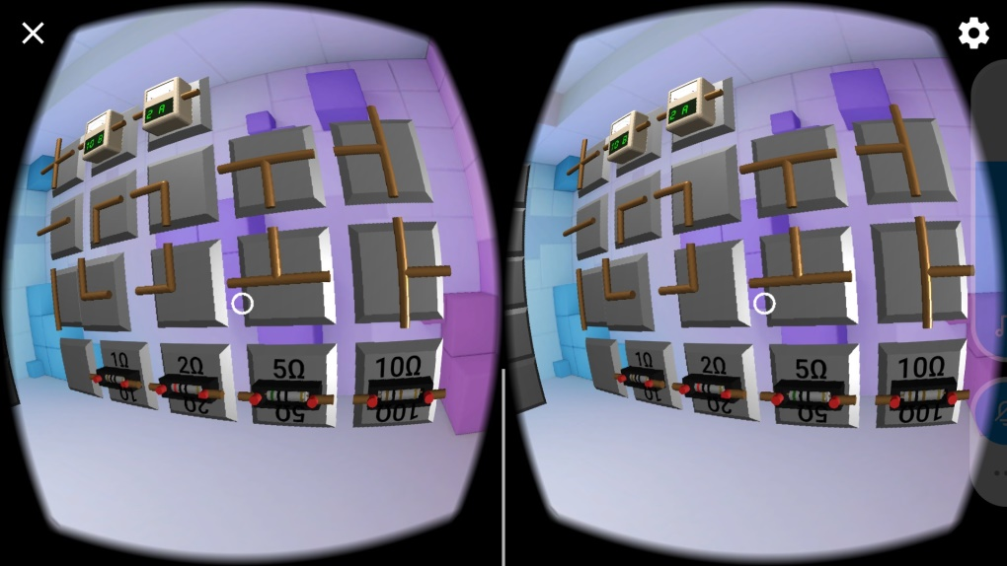

Рисунок 3.1 – Панель инструментов

Наводя прицел на элементы панели инструментов, расположенной с правой стороны, и нажимая кнопку выбора предмета, пользователь выделяет элемент, который он желает взять для дальнейшего помещения на щит. После выделения элемента, необходимо повернуть голову в левую сторону и выбрать ячейку щита, на которой будет располагаться выбранный элемент. После нажатия кнопки с прицелом, находящимся на ячейке, копия выбранного объекта создаётся и помещается на эту ячейку. Таким образом, пользователь выстраивает цепь. Когда построение цепи завершено, система автоматически проверяет её корректность и если цепь построена правильно, выводит измерения приборов (сила тока и напряжение) на дисплей приборов. Наличие на панели инструментов пустой ячейки, обозначающей приспособление для удаления элементов со щита, позволяет пользователю экспериментировать с уже построенной цепью, удаляя и заменяя её элементы на другие, и наблюдая изменения показаний приборов.

По окончанию опыта пользователю предлагается ответить на контрольные вопросы. Таким образом, опыт позволяет научиться строить электрическую цепь с параллельным соединением проводников и исследовать характеристики входящих в цепь приборов при различных её конфигурациях.

**3.2) Опыт по построению электрической цепи с последовательным соединением проводников**

Так же, как и предыдущий, данный опыт создан на основе материала лабораторных работ «Физика 8 класс». В опыте, подобно предыдущему, пользователю предоставлен щит, состоящий из ячеек, в которые могут быть помещены элементы цепи, и панель инструментов, на которой можно выбрать необходимый элемент – провода, резисторы с различным сопротивлением, амперметр и вольтметр.

Наводя прицел на элементы панели инструментов и нажимая кнопку, пользователь выделяет элемент, который он желает поместить на щит. После выделения элемента, необходимо выбрать ячейку щита, на которой будет размещён выбранный элемент. После нажатия на ячейке, копия выбранного объекта создаётся и помещается на эту ячейку. Таким образом, пользователь выстраивает цепь. Когда построение цепи завершено, система проверяет её корректность и если цепь построена правильно, выводит измерения приборов (сила тока и напряжение) на дисплеи приборов.

По окончанию опыта пользователю предлагается ответить на контрольные вопросы. Таким образом, опыт позволяет получить необходимые знания для построения различных конфигураций цепей с последовательным соединением и понимания того, как функционирует последовательное соединение и как ведут себя различные приборы, участвующие в цепи, собранной таким образом. Контрольные вопросы позволяют преподавателю и ученику понять уровень освоения данной темы учеником, а также сделать выводы о том, может ли учащийся успешно двигаться дальше согласно текущей программе опытов.

**3.3) Опыт по подключению проводника к источнику тока**

Опыт создан для демонстрации того факта, что при подключении проводника к источнику тока, электроны атомов вещества начинают двигаться упорядоченно – от одного полюса к другому.

Пользователю демонстрируется условный проводник (в виде полупрозрачного параллелепипеда, внутри которого изображены его атомы и хаотично двигающиеся около них электроны) и источник тока (батарейка). Элементы управления служат для подключения проводника к источнику тока. После подключения, электроны начинают двигаться упорядоченно - по заданному контуру. Также пользователь может поменять полюса источника тока, тогда направление движения электронов поменяется.

**3.4) Опыт по нагреванию атомов газа**

Одним из шести опытов, реализованных в приложении, является опыт по нагреванию и охлаждению атомов газа. Интерфейс пользователя (рис. 3.2) включает в себя колбу, изображённую для большей наглядности в виде полупрозрачного куба, которая наполнена условными атомами газа, представленными в виде хаотично движущихся шаров, а также средства переключения режима с нагревания на охлаждение и наоборот. На втором плане представлена доска, содержащая инструкцию для пользователя, которая призвана упростить его взаимодействие с приложением. Инструкция содержит пять пунктов, следуя которым пользователь сможет воспроизвести весь представленный опыт от начала и до конца.

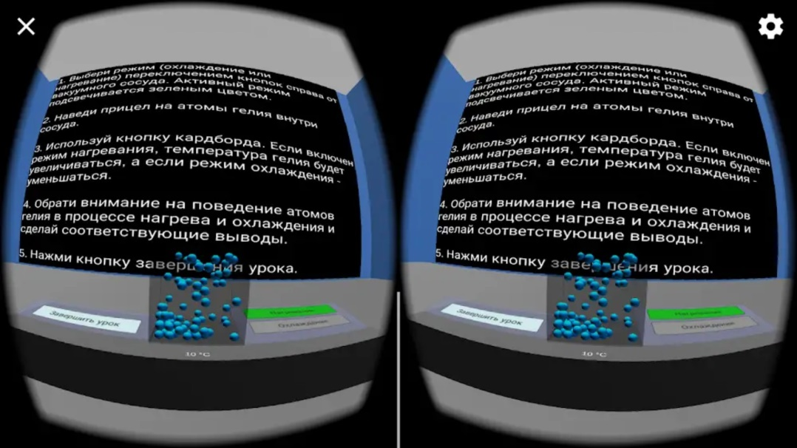

Рисунок 3.2 – Интерфейс пользователя

По заданию данного опыта пользователю предлагается изменить температуру газа, используя элементы управления. Так, находясь в режиме нагревания, наводя прицел на колбу и удерживая кнопку управления, пользователь будет инициировать процесс повышения температуры в колбе. Для перехода из режима нагревания в режим охлаждения, пользователю необходимо нажать соответствующую кнопку на панели справа от колбы с атомами. После осуществления такой смены режимов, пользователю будет представлена возможность при помощи таких же манипуляций, уменьшить температуру с той, на которой остановилось нагревание на предыдущем шаге опыта, до интересующей его температуры, но не ниже нуля градусов по Цельсию. При повышении температуры, пользователь заметит, что скорость движения атомов увеличивается, а при уменьшении температуры – уменьшается. Таким образом, опыт помогает пользователю установить связь между скоростью движения атомов и температурой вещества. После окончания опыта, пользователю предлагается ответить на контрольные вопросы.

**3.5) Опыт по нагреванию молекул воды**

Опыт по нагреванию молекул воды создан с целью демонстрации иной формы подачи информации, используя основное преимущество виртуальной реальности – возможность изображать то, что невозможно в реальном мире. В данном опыте пользователь помещается в межмолекулярное пространство воды.

Цель опыта – показать, что происходит с молекулами воды при её кипении. Интерфейс пользователя состоит из двух кнопок и дисплея. Кнопки служат для изменения температуры воды, а дисплей – для отображения её текущего значения.

При нажатии на кнопку нагревания, температура увеличивается и вокруг пользователя молекулы начинают летать быстрее. При охлаждении – наоборот, скорость движения молекул уменьшается.

Таким образом, пройдя опыт, пользователь будет иметь представление, что происходит с водой при её кипении и как это выглядит в увеличенном масштабе. Также была достигнута цель демонстрации иной формы подачи материала – помещения пользователя «внутрь» исследуемого материала или процесса.

**ГЛАВА 4. ИНТЕГРАЦИЯ С МОБИЛЬНЫМ ПРИЛОЖЕНИЕМ**

**4.1) Описание приложения «Vedex VR»**

В настоящее время ведутся интенсивные разработки приложений, использующих виртуальную реальность в целях повышения качества образования. Так команда проекта «Vedex VR» занимается разработкой мобильного приложения, каждый уровень которого будет ставить перед игроком определенную задачу, соответствующую определённой теме школьной программы ученика. Задача пользователя – выполнить набор заданий по проведению опыта, используя подсказки окружающей среды и средств интерфейса. Например, задание одного из уровней – замкнуть электрическую цепь, чтобы пронаблюдать движение электронов под действием электрического тока. При этом в разомкнутой цепи электроны движутся хаотично. Так, как приложение в первую очередь ставит целью помочь ученику закрепить свои знания по определённому предмету, а не заменить преподавателя вовсе, оно является дополнением к школьному учебнику и задачи, формулируемые на каждом уровне, соответствуют программе, описанной в учебном пособии. Также данная разработка может быть использована при проведении в классе лабораторных работ с учениками, так как некоторые уровни в приложении представляют собой набор средств, разработанных для удобного воспроизведения опытов, описанных в лабораторных тетрадях. Так ученики смогут не только прочитать описание определённых явлений в учебнике и на основании этого сделать необходимые для лабораторной работы расчёты, но и подкрепить свои гипотезы и проверить получившиеся результаты в приложении с использованием виртуальной реальности. Такой формат проведения лабораторных работ вызывает большую заинтересованность со стороны учеников, а также способствует их максимальной концентрации на выполняемом опыте, так как при его проведении используется набор средств и предметов, переносящий человека в виртуальную реальность, с ощущением реального погружения в события, происходящие прямо перед пользователем.

**4.2) Совместное использование образовательных ВР-опытов с приложением «Vedex VR» ИНТЕГРАЦИЯ С МОБИЛЬНЫМИ ПРИЛОЖЕНИЯМИ**

Описанные в работе образовательные опыты могут быть использованы в комплексе с существующим на данный момент приложением «Vedex VR», доступным для скачивания из Google Play Market – официального магазина приложений операционной системы Android. Данное приложение разработано командой «Vedex» специально для создания возможности комплексного использования многих разнообразных опытов в виртуальной реальности. Доступность данного приложения позволяет другим разработчикам, работающим над реализацией ВР-приложений для мобильных устройств, представляющих собой практические опыты по современной школьной программе и не только, интегрировать свою разработку в приложение для комплексного его использования совместно с другими продуктами, затрагивающими ту же тематику. Каждый имеющийся на данный момент в приложении опыт является пакетом, устанавливаемым на устройство пользователя с помощью *.apk файлов, которые также доступны для свободного скачивания из Google Play Market. Таким образом, основные действия, необходимые для интеграции нового опыта с приложением «Vedex VR» заключаются в настройке для проекта, реализующего опыт, специального вида сборки, предназначенной для разработки приложений, работающих на платформе Android, то есть являющихся файлами с расширением *.apk.

Использование разрабатываемого опыта в контексте приложения «Vedex VR» может повысить эффективность обучения при систематическом использовании учениками и их преподавателями возможностей данного приложения. Приложение было разработано специально для удобной организации комплексного использования всех существующих на данный момент опытов в виртуальной реальности, разработанных командой «Vedex VR», либо некоторой их части в отдельности.

Исходя из возможностей данной разработки, ученики в приложении смогут быть связаны с их преподавателями и одноклассниками, что позволит не только автоматизировать процесс назначения заданий преподавателем, но и организовать автоматическую проверку усвоенных учеником знаний и концепций по итогу прохождения каждого опыта. Наличие после каждого опыта небольшого теоретико-практического теста позволит оценить усвояемость необходимой информации после взаимодействия с конкретным опытом в приложении, а также перенаправить ученика на другой опыт в приложении, если в ходе прохождения теста были выявлены недостаточные знания других концепций, мешающие пониманию сути данного опыта. Более того, по результатам прохождения теста учениками разработчик опыта может судить о том, насколько корректно или понятно для пользователя был составлен тот или иной опыт.

Кроме того, интегрирование разрабатываемых с использованием технологий виртуальной реальности опытов в приложение «Vedex VR» позволяет ученику, а также его преподавателю следить за индивидуальными показателями обучающегося. Данная идея использования, совместно с рейтинговой логикой, реализованной в приложении, позволяет преподавателю отслеживать пробелы студентов по тем или иным темам и назначать им для самостоятельного прохождения дополнительные опыты, по результатам которых можно произвести локализацию упущенной учеником идеи или концепции и отдельно заняться её объяснением.

**ГЛАВА 5. СРЕДСТВА ВЗАИМОДЕЙСТВИЯ С ОПЫТАМИ В ВИРТУАЛЬНОЙ РЕАЛЬНОСТИ**

**5.1) Средства пользователя**

Одной из важнейших задач проекта является создание доступного приложения, которое сможет быть использовано учениками в условиях реального школьного урока, без использования опасного или дорогостоящего оборудования, которое школы часто не могут позволить себе приобрести в достаточном количестве для проведения опытов всеми учениками одного класса одновременно в равных условиях. Поэтому реализация выбрана так, чтобы упростить требования к пользователю относительно необходимого оборудования. Таким образом, от пользователя потребуется:

* наличие смартфона под управлением операционной системы Android;
* наличие Google Cardboard (рис. 5) или его аналога, соответствующего размеру дисплея смартфона

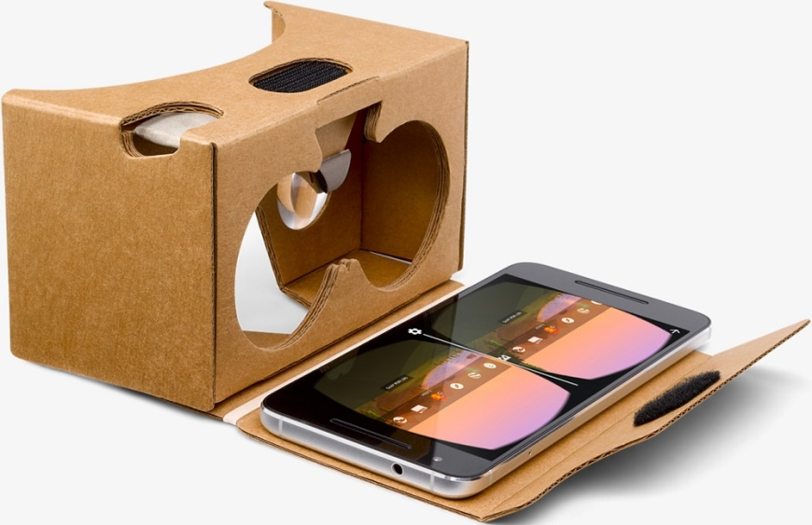

Рисунок 5 - Google Cardboard

Сложно отрицать тот факт, что в настоящее время смартфон есть у абсолютного большинства людей, и школьники не исключение. Ввиду дороговизны устройств, использующих операционную систему iOS и, как следствие, слабого распространения таких устройств среди обычных детей, для разработки школьных опытов целевой операционной системой была выбрана именно операционная система Android.

Очки виртуальной реальности в наше время получили широкое распространение, ввиду чего приобретение таковых сегодня не является проблемой. Вопреки распространённому предположению преподавателей, учеников и их родителей, которые впервые слышат об идее использования виртуальной реальности в обучении, что очки виртуальной реальности слишком дороги для закупки и их использования в обычной школе, это предположение совсем не соответствует действительности. Кроме того факта, что цена на один комплект очков виртуальной реальности таких как, например, Google Cardboard действительно невелика, при расчёте целесообразности приобретения такого оборудования школам стоит обращать внимание не только лишь на стоимость комплектов очков для обеспечения одного класса. Необходимо также помнить о том, что комплект таких очков, мобильный телефон ученика и приложение с опытом, которое можно свободно скачать из Google Play Market – это всё, что необходимо для проведения всех опытов по всем предметам. Таким образом закупка разнообразных дорогостоящих приборов и реактивов для проведения опытов и лабораторных работ школьниками может быть заменена покупкой нескольких комплектов очков виртуальной реальности, которые ввиду своей долгосрочности окажутся более выгодным вложением

**5.2) Средства разработчика**

В качестве платформы для разработки выбрана платформа разработки игр Unity. Unity — межплатформенная среда разработки компьютерных игр, которая позволяет создавать приложения, работающие под более чем 20 различными операционными системами, включающими персональные компьютеры, игровые консоли, мобильные устройства, интернет-приложения и другие. Выпуск Unity состоялся в 2005 году и с того времени идёт постоянное развитие.

Основными преимуществами Unity являются наличие визуальной среды разработки, межплатформенной поддержки и модульной системы компонентов, а также популярность данной платформы, что предполагает развитое сообщество разработчиков, а также её доступность. Найти необходимую информацию, дополнительное программное обеспечение или расширить возможности стандартной платформы не составит труда.

Редактор Unity имеет простой Drag&Drop интерфейс, который легко настраивать, состоящий из различных окон, благодаря чему можно производить отладку игры прямо в редакторе. Простой интерфейс также способствует ускорению создания одного приложения с использованием Unity, что влечёт за собой расширение базы продуктов, созданных с использованием данной платформы, а также привлечение новых разработчиков. Движок поддерживает два скриптовых языка: C#, JavaScript (модификация). Расчёты физики производит физический движок PhysX от NVIDIA.

Проект в Unity делится на сцены (уровни), представляющие из себя отдельные файлы, содержащие свои пространства визуализации со своим набором объектов, сценариев, и настроек. Сцены могут содержать в себе как, собственно, объекты (модели), так и пустые игровые объекты — объекты, которые не имеют модели. Объекты, в свою очередь содержат наборы компонентов, с которыми и взаимодействуют скрипты. Также у объектов есть название (в Unity допускается наличие двух и более объектов с одинаковыми названиями), может быть тег (метка) и слой, на котором он должен отображаться. Так, у любого объекта на сцене обязательно присутствует компонент Transform — он хранит в себе координаты местоположения, поворота и размеров объекта по всем трём осям. У объектов с видимой геометрией также по умолчанию присутствует компонент Mesh Renderer, делающий модель объекта видимой.

К объектам можно применять коллизии (в Unity т. н. коллайдеры — collider), которых существует несколько типов.

Также Unity поддерживает физику твёрдых тел и ткани, а также физику типа Ragdoll (тряпичная кукла). В редакторе имеется система наследования объектов; дочерние объекты будут повторять все изменения позиции, поворота и масштаба родительского объекта. Скрипты в редакторе прикрепляются к объектам в виде отдельных компонентов.

Unity 3D поддерживает систему Level Of Detail (сокр. LOD). Суть данной системы заключается в том, что на дальнем расстоянии от игрока высоко-детализированные модели заменяются на менее детализированные, и наоборот. Использование LOD позволяет снизить нагрузку на устройство, которое используется для воспроизведения программы, что сказывается на производительности устройства. Так как данный проект нацелен на проведение опытов в виртуальной реальности с использованием мобильных телефонов, даже незначительное снятие нагрузки с устройства и увеличение производительности может заметно сказаться на скорости работы приложения, а следовательно повлиять на впечатление пользователя после использования данной разработки. Также Unity 3D поддерживает систему Occlusion culling, суть которой в том, что у объектов, не попадающих в поле зрения камеры не визуализируется геометрия и коллизия, что снижает нагрузку на центральный процессор и позволяет оптимизировать проект.

При компиляции проекта создается исполняемый файл игры, а в отдельной папке — данные игры (включая все игровые уровни и динамически подключаемые библиотеки).

Однако, по умолчанию Unity не предоставляет средств разработки приложений в VR, поэтому решено использовать библиотеку Google VR SDK for Unity, распространяемую бесплатно Google Inc.[3].

Данная библиотека упрощает разработку и сборку приложений для устройств под управлением Android. В ней предоставлены стандартные решения для настройки звуковых эффектов под VR-приложения, стандартные исходные коды для поддержки управления с джойстиком. К библиотеке прилагается полная документация, что позволяет быстро находить ответы на возникающие вопросы.

В качестве средства редактирования и проверки исходного кода выбрана среда разработки Microsoft Visual Studio 2017.

**ГЛАВА 6. РАЗВИТИЕ ПРОЕКТА**

**6.1) Участие в конкурсах**

В декабре 2018 года проект был выдвинут в качестве кандидата на участие в конкурсе инновационных проектов «INNSTART BSU». Данный конкурс проводится на базе Белорусского государственного университета и направлен на выявление и поддержку научно-технических и инновационных проектов, каким и является описанный в данной работе проект, а также на создание условий для самореализации молодежи.

В ближайшее время кроме проекта участия в конкурсе «INNSTART BSU» планируется также принять участие в республиканском молодежном конкурсе «100 идей для Беларуси», который проводится Общественным объединением «Белорусский республиканский союз молодежи». Данный конкурс проводится в целях активизации инновационного мышления молодежи, привлечения ее к решению задач социально-экономического развития Республики Беларусь, стимулирования гражданских инициатив к реализации инновационных проектов и научно-технических разработок.

Описанный в данной работе проект имеет все шансы для успешного представления себя на данном мероприятии, так как одними из основных его задач являются задачи выявления и внедрения инновационных проектов и научно-технических разработок, представляющих практический интерес для социально-экономического развития страны.

**6.2) Планы для реализации в ближайшее время**

За последнее время были проведены личные встречи, а также звонки со школьными преподавателями по соответствующим предметам, а также студентами младших курсов ВУЗов, недавно окончившими школу. В разговорах с ними обсуждались вопросы возможности и необходимости внедрения виртуальной реальности в современный процесс обучения. Ввиду того, что множество студентов приехали для обучения в столицу из разных областных городов, есть возможность более глобально оценить обеспеченность современных школы в разных городах Беларуси средствами для проведения практических опытов на уроках. Общение со студентами помогло ещё раз подтвердить необходимость данного социального проекта для современных школ.

Встречи с людьми, способными поделиться конструктивным мнением насчёт школьных опытов, помогли определить план развития проекта в ближайшее время. Так, например, набор опытов, которые необходимо реализовать в ближайшее время, включает в себя опыт по демонстрации принципов, исходя из которых был придуман закон Джоуля-Ленца, позволяющий рассчитать количество теплоты, выделяющегося в проводнике при прохождении по нему тока.

Также в ближайших планах проекта есть также реализация озвучки для уже существующих опытов, что может помочь ученикам быстрее понимать задание определённого ВР-опыта, и то, какие действия ожидает от них программа.

**ЗАКЛЮЧЕНИЕ**

В рамках данной работы была рассмотрена реализация приложения, использующего технологию виртуальной реальности и позволяющего осуществлять физические опыты школьного курса наших дней в среде, созданной компьютерной программой.

Также в работе представлено обоснование эффективности и необходимости использования технологий виртуальной реальности в образовании. Проведена работа по оценке возможности использования данной технологии в современных школах, а также определены направления дальнейшего продвижения проекта и идеи внедрения виртуальной реальности в обучение школьников в целом.

**СПИСОК ИСПОЛЬЗОВАННОЙ ЛИТЕРАТУРЫ**

1) Дошина А. Д., Михайлова А. Е., Карлова В. В. Устройства виртуальной реальности [Текст] // Технические науки: теория и практика: материалы III Междунар. науч. конф. (г. Чита, апрель 2016 г.). — Чита: Издательство Молодой ученый, 2016. — С. 3-6. — URL https://moluch.ru/conf/tech/archive/165/10228/ (дата обращения: 03.11.2018)

2) Иванько А. Ф., Иванько М. А., Бурцева М. Б. Дополненная и виртуальная реальность в образовании // Молодой ученый. — 2018. — №37. — С. 11-17. — URL https://moluch.ru/archive/223/52655/ (дата обращения: 04.11.2018)

3) Google VR в Unity // Google [Электронный ресурс].— 2018. Режим

доступа: https://developers.google.com/vr/unity/get-started

4) Пользовательские интерфейсы для VR // Unity [Электронный ресурс]. — 2018. Режим доступа: https://unity3d.com/ru/learn/tutorials/topics/virtual-reality/user-interfaces-vr?playlist=22946